作 者 推 荐
史蒂夫·特同埃（Steve Toutonghi）

作者简介：

史蒂夫·特同埃（Steve Toutonghi）：土生土长的西雅图人，拥有斯坦福大学人类学学士学位，完成学业期间也学习虚构类和诗歌的写作。尝试了多种不同的职业领域之后，他开始了他在科技领域的事业，他曾先后在硅谷和西雅图工作。他此前曾创作过一本小说《联结》（JOIN），该书版权授权土耳其。

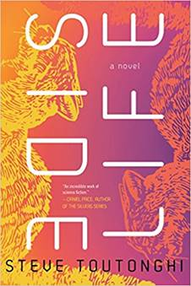
中文书名：《另一边的生活》
英文书名：SIDE LIFE
作 者：Steve Toutonghi
出 版 社：Soho Press
代理公司：Inkwell/ANA/Lauren Li
页 数：320页
出版时间：2018年5月
代理地区：中国大陆、台湾
审读资料：电子稿
类 型：科幻小说

内容简介：

文是一个时运耗尽的年轻科技型企业家，他被迫离开他创办的软件公司，接受了一个照看西雅图一所现代豪宅的工作，这所房子的主人失踪了。在那里，他发现了一个秘密的地下实验室，里面安装了一组电脑和三个又大又光滑的棺材。他在其中一个棺材里发现了一个处于假死状态的女人。另外，他还发现了一个卷了角的笔记本，里面画满了电路图、漂亮而复杂的身体部位的图画，还有一整页的代码。

当文决定亲自躺进其中一个棺材的时候，他对现实的感知开始解构，他意识到，自己踏上的将是一段可怕的旅程，在这个过程中，他必将面关于现实、自由意志和人生意义的根本问题。

媒体评价：

“这是一次有关时间旅行和平行宇宙的挑战大脑的阅读。”
---- Barnes & Noble科奇幻博客

“特同埃运用一群不完美、情绪变化无常的角色，在这本迅速发展的如思想盛宴般的小说中，将多元世界理论化为现实，这些角色在他们的选择对现实产生的影响中不断挣扎。读者在弄清楚发生了什么事情之前，必须先清楚所谓的真实到底是什么。本书极具想象力，强烈推荐。”
----《图书馆周刊》（Library Journal）星级评论
​​
“特同埃的第二本小说以一种挑战读者智力的方式，探索了意识和平行宇宙。这种对平行宇宙的探索是一种令人兴奋的思考活动。”
​----《出版这周刊》（Publishers Weekly）

“本书中的悬念和转折将会令读者一边不忍释卷，一边思考他们对现实的理解以及他们对现实的影响。”
----《书单》（Booklist）

“本书承载了多个问题。不论怎样，享受这个男人的故事吧，他为我们提供的是我们都想要的东西：获得重新做某事的机会，一次又一次……直至我们觉得我们把事情做得十全十美。”
​​----​《纽约书评》（New York Journal of Books）

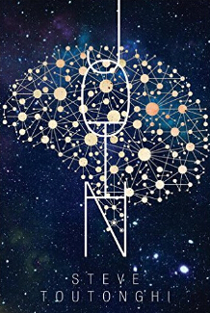
中文书名：《联结》
英文书名：JOIN
作 者：Steve Toutonghi
出 版 社：Soho Press
代理公司：Inkwell/ANA/ Lauren Li
页 数：336页
出版时间：2016年4月
代理地区：中国大陆、台湾
审读资料：电子稿
类 型：科幻小说

内容简介：

如果你同时拥有多重生命，拥有永恒不变的完美陪伴，并且永远不死，事情会怎么样？这就是联结的承诺，这种革命性的技术让小群体思想结合起来，形成单一的意识，并通过多重身体感受这个世界。但是生活在不久将来的两个好朋友，钱斯和吉利，很快就发现这种奇迹的光芒会令他们失去判断力。

在遭遇了可怕的陌生人和技术故障后，钱斯和吉利脱离了舒适、专业的常规，他们必须寻着微弱的线索，不顾一切地寻找治愈的方法。他们的旅程带他们进入北美大陆伤痕累累的心脏。在临时避难所中，他们遇到了新种人类意识建筑师。随着环境的崩溃，他们对彼此的信任逐渐成为了熬过社会道德危机的唯一指引，在这个过程中个人身份消失殆尽。一路上，他们必须面对自己埋藏已久的秘密，学会如何令受损的道德心关联起人类的进化。

这部万花筒似的的巧妙小说以惊悚的节奏探讨了人类尺度的当代精神。

谢谢您的阅读！
请将反馈信息发至：李文浩（Lauren Li）
安德鲁·纳伯格联合国际有限公司北京代表处
北京市海淀区中关村大街甲59号中国人民大学文化大厦1705室
邮编：100872
电话：010-82449901
传真：010-82504200
Email：Lauren@nurnberg.com.cn
网址：http://www.nurnberg.com.cn
微博：http://weibo.com/nurnberg
豆瓣小站：http://site.douban.com/110577/
新浪微博：安德鲁纳伯格公司的微博_微博 (weibo.com)
微信订阅号：ANABJ2002


